LAPORAN PENELITIAN DOSEN

RANCANG BANGUN INFORMASI DENAH RUANG LANTAI 1
RSI MASYITHOH BANGIL BERBASIS ANIMASI 3 DIMENSI

Peneliti:
YASER ARAFAT, S.Kom, M.MT
(NIDN. 0721027704)

LEMBAGA PENELITIAN DAN PENGABDIAN KEPADA MASYARAKAT
SEKOLAH TINGGI MANAJEMEN INFORMATIKA DAN KOMPUTER
BANGIL
PEBRUARI 2016

HALAMAN PENGESAHAN
PENELITIAN DOSEN PEMULA

Judul : RANCANG BANGUN INFORMASI DENAH RUANG LANTAI 1 RSI MASYITHOH BANGIL BERBASIS ANIMASI 3 DIMENSI
Kode/Nama Rumpun : 058/Teknik Informatika
Ketua Tim Pengusul
- Nama Lengkap : Yaser arafat, S.Kom, M.MT
- NIDN : 0721027704
- Jabatan Fungsional : Asisten Ahli
- Program Studi : Teknik Informatika
- Nomor HP : 085203375777
- Alamat Surel (E-mail) : yaser.arafat@yahoo.com
Biaya Penelitian : - Diusulkan Ke DIKTI Rp-
- Dana Internal PT Rp 2.000.000,-
- Dana Institusi Lain Rp -
- Inkind Rp -

Bangil, 22Maret 2016
Mengetahui,  Ketua STMIK Yadika,  Tanda tangan  Dr. Moh. Aris Sufaqi, SP.d MT | Ketua Tim Pengusul,  Tanda tangan  Yaser arafat, S.Kom, M.MT  NIDN. 0721027704
Menyetujui,
Ketua LPPM

Tanda tangan

M. Imron, ST
NIK. 09110680007

DAFTAR ISI

Halaman Pengesahan ii
Daftar Isi iii
Ringkasan iv
Bab I Pendahuluan 1
Rumusan Masalah 2
Batasan Masalah 2
Tujuan Penelitian 3
Luaran Penelitian 3
Kontribusi Penelitian 3
Bab II Tinjauan Pustaka 4
Bab III Metode Penelitian 11
Bab IV Biaya Dan Jadwal Penelitian 13
Daftar Pustaka 14

RINGKASAN

Teknologi diciptakan untuk mempermudah manusia, semakin maju teknologi semakin mudah hidup manusia. Dahulu pembuatan rancangan hanya menggunakan sketsa tangan dan model tiga dimensi juga dikerjakan secara manual saat ini dengan bantuan teknologi aneka macam bantuan perangkat lunak komputer, pembuatan rancangan tersebut dapat dilakukan lebih cepat, baik rancangan 2 dimensi (2D) maupun 3 dimensi (3D) dapat dibuat dengan perangkat lunak.
Kebutuhan visualisasi model 3D bangunan saat ini dirasakan semakin penting untuk berbagai keperluan seperti dokumentasi, promosi, dan pemetaan interaktif. Dari sinilah penulis mempunyai ide untuk membuat suatu visualisasi 3Ddengan judul Rancang Bangun Informasi Denah Ruang Lantai 1 RSI Masyithoh Bangil Berbasis Animasi 3 Dimensi dengan memanfaatkan teknologi perangkat lunak. Hal ini untuk memberikan pelayanan dan informasi yang terbaik untuk para pengunjung.

BAB 1
PENDAHULUAN

- Pendahuluan
RSI Masyithoh ini memiliki ± 30 ruangan di lantai 1. Dengan cukup banyaknya ruangan – ruangan yang terdapat pada lantai 1 RSI Masyithoh, serta ditambah informasi hanya didapat melalui denah rumah sakit islam masyithoh yang ditempel di dinding serta tidak adanya pembaruan ruangan dalam denah tersebut, maka pengunjung sering bertanya kepada para pegawai rumah sakit dan petugas keamanan dalam menemukan ruangan yang mereka cari. Hal ini juga membuat pengunjung harus menempuh jarak yang cukup jauh untuk menuju keruangan yang seharusnya dapat ditempuh dengan jarak yang lebih dekat.
Teknologi diciptakan untuk mempermudah manusia, semakin maju teknologi semakin mudah hidup manusia. Dahulu pembuatan rancangan hanya menggunakan sketsa tangan dan model tiga dimensi juga dikerjakan secara manual saat ini dengan bantuan teknologi aneka macam bantuan perangkat lunak komputer, pembuatan rancangan tersebut dapat dilakukan lebih cepat, baik rancangan 2 dimensi (2D) maupun 3 dimensi (3D) dapat dibuat dengan perangkat lunak.
Kebutuhan visualisasi model 3D bangunan saat ini dirasakan semakin penting untuk berbagai keperluan seperti dokumentasi, promosi, dan pemetaan interaktif. Dari sinilah penulis mempunyai ide untuk membuat suatu visualisasi 3Ddengan judul Rancang Bangun Informasi Denah Ruang Lantai 1 RSI Masyithoh Bangil Berbasis Animasi 3 Dimensi dengan memanfaatkan teknologi perangkat lunak. Hal ini untuk memberikan pelayanan dan informasi yang terbaik untuk para pengunjung.
Tujuan dari penelitian ini adalah :
- Melakukan pemodelan bangunan tiga dimensi berdasarkan foto yang diambil langsung melalui kamera digital.
- Untuk memberikan informasi kepada pengunjung RSI Masyithoh Bangil dan juga masyarakat umum tentang denah ruangan dan fasilitas yang dimiliki RSI Masyithoh Bangil berbasis animasi tiga dimensi.

  - Konsep Dasar Animasi
Kata animasi berasal dari bahasa Latin, anima yang berarti “hidup” atau animare yang berarti “meniupkan hidup ke dalam”. Kemudian istilah tersebut dialih bahasakan ke dalam bahasa Inggris menjadi Animate yang berarti memberi hidup (to give life to), atau Animation yang berarti ilusi dari gerakan atau hidup. Lazimnya istilah animation diartikan membuat film kartun (the making of cartoons). Istilah animation tersebut dialihbahasakan ke dalam bahasa Indonesia menjadi Animasi. Dalam Kamus Besar Bahasa Indonesia (2002:53) kata animasi diartikan lebih teknis lagi yaitu acara televisi yang berbentuk rangkaian lukisan atau gambar yang digerakkan secara mekanik elektronis sehingga tampak di layar menjadi bergerak (Ranang Agung Sugihartono., dkk, 2010:9).
Ilusi dari gerakan tersebut dapat terjadi dengan cara menggerakkan secara serangkaian gambar yang mempunyai gerakan secara bertahap dari masing – masing bagian objek gambar tersebut. Apabila rangkaian gambar tersebut digerakkan secara cepat, maka mata akan menangkap gerakan dari objek, dan bukan lagi gambar per frame-nya.

    - Definisi Tiga Dimensi (3D)
3D atau tiga dimensi adalah sebuah objek / ruang yang memiliki panjang, lebar dan tinggi yang memiliki bentuk. 3D tidak hanya digunakan dalam matematika dan fisika saja melainkan dibidang grafis, seni, animasi, komputer dan lain-lain (Eka Ardhianto., dkk, 2012).
Konsep tiga dimensi atau 3D menunjukan sebuah objek atau ruang memiliki tiga dimensi geometris yang terdiri dari: ke dalaman, lebar dan tinggi. Contoh tiga dimensi suatu objek / benda adalah bola, piramida atau benda spasial seperti kotak sepatu.
Istilah “3D” juga digunakan untuk menunjukkan representasi dalam grafis komputer (digital), dengan cara menghilangkan gambar stereoscopic (gambar ilusi 3D yang dihasilkan dengan menggabungkan dua gambar 2D yang berbeda ) atau gambar lain dalam pemberian bantuan, dan bahkan efek stereo sederhana, yang secara konstruksi membuat efek 2D (dalam perhitungan proyeksi perspektif, shading).

  - Denah
Denah adalah suatu gambaran mengenai letak tempat. Dengan denah akan mempermudah kita untuk menemukan berbagai macam tempat – tempat tertentu, tanpa harus bertanya pada orang lain. Kita juga dapat memanfaatkan kemampuan membaca denah untuk membantu orang lain jika ada yang bertanya kepada kita. Definisi denah lainnya yaitu tampak atas dari suatu bangunan yang terpotong secara horizontal minimal berjarak 1M dari ketinggian 0.00, dimana sebuah bangunan dengan bagian atas bangunan tersebut dihilangkan dan denah juga sebagai penunjuk atau untuk memisahkan antar ruangan yang satu dengan yang lainnya.
Denah dibagi menjadi dua macam, yaitu denah ruangan dan denah letak bangunan. Denah ruangan menunjukkan letak dan nama ruangan dalam sebuah bangunan, sedangkan denah letak bangunan menunjukkan letak suatu bangunan pada suatu lingkungan tertentu. Gambar denah tidak menggunakan skala, tetapi hanya menggunakan perkiraan.
Fungsi denah antara lain untuk menunjukan:
- Fungsi ruang.
- Susunan ruang.
- Sirkulasi ruang.
- Dimensi ruang.
- Letak pintu dan bukaan.
- Isi ruang.
- Fungsi utilitas ruang (seperti: listrik, AC, air dan lain-lain.) pada denah-denah tertentu.

Saat membaca denah, hal utama yang harus kita perhatikan yaitu arah mata angin sebagai patokannya, yang dimana setiap denah biasanya mata angin menunjukkan arah utara. Pada denah biasanya dicantumkan nama-nama jalan dan juga tempat – tempat umum yang memudahkan dalam mencapai tempat tertentu.

- Metode Penelitian
2.1. Jenis Penelitian
Sesuai dengan permasalahan penelitian dan tujuan yang telah dirumuskan, maka penelitian menggunakan metode deskriptif dengan pendekatan studi kasus. Penelitian ini dimaksudkan untuk memperoleh suatu data yang lengkap guna memberikan sebuah aplikasi tentang Rancang Bangun Informasi Denah Ruang Lantai 1 RSI Masyithoh Bangil Berbasis Animasi 3 Dimensi.

2.2. Fokus Penelitian
Didalam fokus penelitian ini, penulis membahas tentang permasalahan yang menjadi pusat perhatian penelitian yang berguna untuk membatasi ruang lingkup dari obyek yang di teliti.Pada penelitian ini penulis memfokuskan pada denah ruangan yang berada di lantai 1 RSI Masyithoh Bangil beserta fasilitasnya.

2.3. Lokasi Penelitian
Didalam lokasi penelitian ini penulis mengemukakan lokasi atau tempat yang menjadi obyek penelitian, dalam hal ini penulis mengambil lokasi di RSI Masyithoh Bangil.

2.4. Sumber Data
Sumber – sumber data dalam penelitian ini :
- Data yang bersumber dari RSI Masyithoh.
- Sketsa Denah Ruang di RSI Masyithoh Bangil.

2.5. Metode Pengumpulan Data
Dalam penelitian ini dilakukan beberapa tahapan pengumpulan data yaitu :
- Pengamatan kebeberapa ruangandan fasilitasnya.
- Studi kepustakaan mengenai penelitian yang dilakukan.
- Pengamatan di area sekitar gedung RSI Masyithoh Bangil.
2.6. Alat dan Bahan Penelitian
- Adapun perangkat lunak yang disiapkan untuk pembuatan aplikasi ini adalah :
- Sistem Operasi Microsoft Windows 7
- Sweet Home 3D
- Google Sketchup
- Microsoft Visual Basic 6.0
- Sedangkan untuk perangkat keras yang digunakan untuk pembuatan aplikasi ini adalah :
- Kamera Digital
- Laptop Acer Aspire 4750
- Processor Intel (R) Core (TM) i5-2410M CPU @ 2.30GHZ 2.30 GHz
- RAM 2.00 GB
- Nvidia Geforce GT 540M CUDA 1 GB

  - Analisa Sistem yang Lama
Setelah melakukan penelitian didapatkan beberapa masalah yaitu belum adanya informasi denah ruang lantai 1 RSI Masyithoh berbasis animasi 3 dimensi untuk pengunjung rumah sakit guna mencari ruangan yang dituju.Rumah sakit ini memiliki ± 30 ruangan di lantai 1. Dengan cukup banyaknya ruangan – ruangan yang terdapat pada lantai 1 RSI Masyithoh, serta ditambah informasihanya didapat melalui denah rumah sakit islam masyithoh yang ditempel di dinding serta tidak adanya pembaruan ruangan dalam denah tersebut, maka pengunjung sering bertanya kepada para pegawai rumah sakit dan petugas keamanan dalam menemukan ruangan yang mereka cari. Hal ini juga membuat pengunjung harus menempuh jarak yang cukup jauh untuk menuju keruangan yang seharusnya dapat ditempuh dengan jarak yang lebih dekat.

- Hasil dan Pembahasan
Metode yang penulis gunakan untuk melakukan perencanaan pengembangan Sistem Rancang Bangun Informasi Denah Ruang Lantai 1 RSI Masyithoh Bangil Berbasis Animasi 3 Dimensi adalah System Development Life Cycle (SDLC) model waterfall yang dikemukakan oleh Sommerfille(2010). Berikut ini adalah pembahasan tahapan – tahapan yang digunakan untuk perencanaan pengembangan Sistem Rancang Bangun Informasi Denah Ruang Lantai 1 RSI Masyithoh Bangil Berbasis Animasi 3 Dimensi.

  - Analisa Requirement Definition
Dalam merencanakan Rancang Bangun Informasi Denah Ruang Lantai 1 RSI Masyithoh Bangil Berbasis Animasi 3 Dimensi dibutuhkan beberapa Requirement agar dalam pelaksanaannya tidak mengalami kendala. Berikut beberapa Requirementyang dibutuhkan dalam perancangan skripsi ini.

    - Requirement Fungsi
Requirement Fungsi adalah kebutuhan – kebutuhan yang memiliki keterkaitan langsung dengan sistem. Requirement Fungsi dari skripsi ini meliputi :
- Requirement Pengguna
- Melihat tampilan denah dalam bentuk animasi
- Mencari ruangan suatu tempat pada denah
- Mendapatkan petunjuk arah menuju ruangan tertentu
- Mendapatkan informasi mengenai fasilitas ruangan rawat inap
- Requirement Administrator
- Melakukan pengaturan pada denah
- Memanipulasi data ruangan
- Memanipulasi data fasilitas

    - Requirement Interface
- Software Interface
Software yang digunakan dalam sistem ini adalah Windows Vista, XP atau 2000.
- Hardware Interface
Hardware PC (Personal Computer) yang dibutuhkan dalam sistem ini adalah :
- Intel Pentium IV atau Processor yang kualitasnya menyamai bahkan lebih tinggi.
- VGA card yang grafiknya bisa kualitas warna high (16 bit) dan resolusi 1024 x 768 (card yang mendukung video 3D)
- RAM minimal 512 MB

  - System and Software Design
Setelah melakukan analisis terhadap sistem, sesuai dengan SDLC maka hal selanjutnya yang harus dilakukan adalah membuat rancangan atau desain sistem. Dalam pengembangan aplikasi ini beberapa rancangan yang dibuat adalah desain antar muka (interface) dan Flowchart.

- Perancangan Antarmuka (Interface)
Desain yang dibuat berupa aplikasi berbasis dekstop yang mudah digunakan oleh pengguna, serta informasi yang dihasilkan aplikasi tersebut dapat dimengerti oleh pengguna. Perancangan antarmuka bertujuan untuk memberikan gambaran aplikasi yang dibuat. Objek tiga dimensi merupakan objek yang akan ditampilkan.

Gambar 3.1. Antarmuka Menu Loading

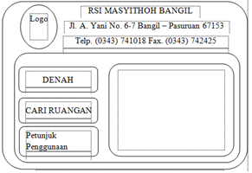

Gambar 3.2. Antarmuka Menu Utama

Gambar 3.3. Antarmuka Menu Denah

Gambar 3.4. Antarmuka Menu Cari Ruangan

Gambar 3.5. Antarmuka Menu Petunjuk Pengguna

- Perancangan Flowchart
Perancangan flowchart merupakan perancangan yang dibuat setelah perancangan antarmuka. Perancangan ini berfungsi untuk mendeskripsikan flowchart yang berada di dalam Rancang Bangun Informasi Denah Ruang Lantai 1 RSI Masyithoh Bangil Berbasis Animasi 3 Dimensi. Adapun flowchart yang terdapat dalam aplikasi yang dibangun adalah sebagai berikut :
- Flowchart Denah
Flowchart denah akan dipanggil pada saat user melakukan proses denah, seperti terlihat pada gambar 2.6.
Gambar 3.6.Flowchart Denah

- Flowchart Cari Ruangan
Flowchart cari ruangan akan dipanggil pada saat user melakukan proses mencari info ruangan, seperti terlihat pada gambar 2.7.

Gambar 3.7.Flowchart Cari Ruangan

  - Implementasi
Tahap implementasi dapat dilakukan setelah tahap perancangan selesai dilakukan, kemudian dilakukan pengujian terhadap aplikasi. Implementasi sendiri merupakan tahapan meletakan sistem agar dapat dioperasikan oleh pengguna.

3.3.1 Implementasi Antarmuka
Pada tahap ini dilakukan penerapan hasil perancangan antarmuka ke dalam aplikasi yang dibangun dengan menggunakan perangkat lunak yang telah dipaparkan pada sub bab implementasi perangkat lunak yang dicantumkan pada gambar dibawah ini dan untuk antarmuka selanjutnya dapat dilihat pada :
- Tampilan Loading

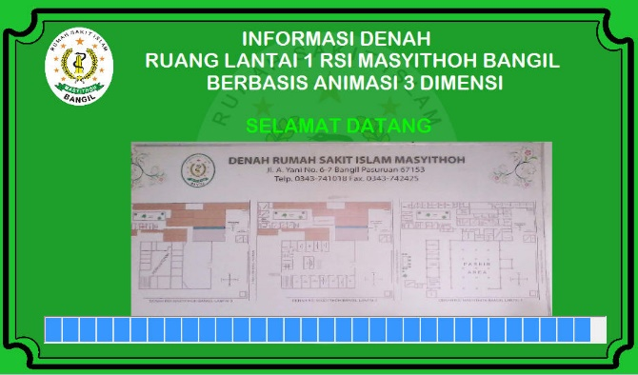

Gambar 3.8. Tampilan Loading

- Tampilan Menu Utama
Pada tampilan menu utama terdapat 3 buah Sub Menu, yaitu : Denah, Cari Lokasi dan Petunjuk Penggunaan.
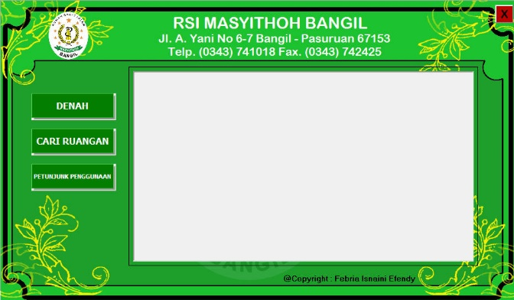

Gambar 3.9. TampilanMenu Utama

- Tampilan Denah
Tampilan denah ruangan Lantai 1 RSI Masyithoh secara keseluruhan yang diperlihatkan dari atas.
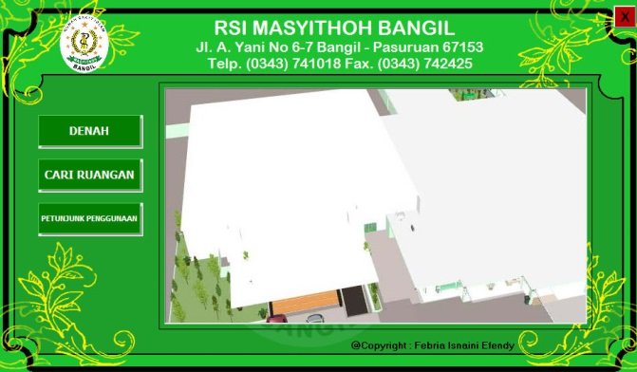

Gambar 3.10. TampilanDenah

- Tampilan Cari Ruangan
Tampilan cari ruangan , terdapat beberapa menu tombol, apabila dipilih salah satu maka akan menunjukkan arah lokasi ruangan yang akan dituju, dengan sesuai keberadaan pengunjung pada saat itu.

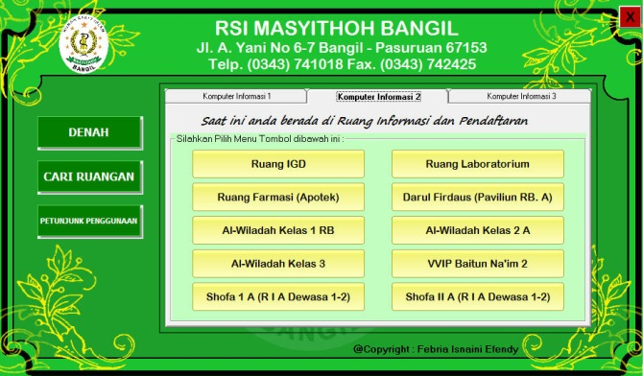

Gambar 3.11. TampilanCari Ruangan

- Tampilan Antarmuka Video Informasi Denah Lantai 1 RSI Masyithoh Bangil Berbasis 3 Dimensi
Tampilan antarmuka video adalah tampilan dimana penggunjung bisa mengetahui arah ruangan yang akan dituju.

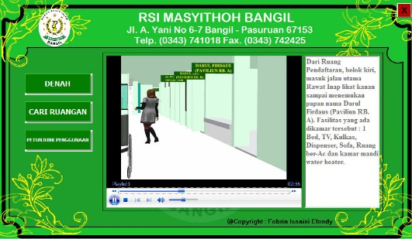
Gambar 3.12. Tampilan Antarmuka Video Informasi Denah Lantai 1 RSI Masyithoh Bangil Berbasis 3 Dimensi

- Tampilan Petunjuk Penggunaan
Tampilan petunjuk penggunaan merupakan penjelasan cara penggunaan program dalam mencari ruangan yang akan dituju.

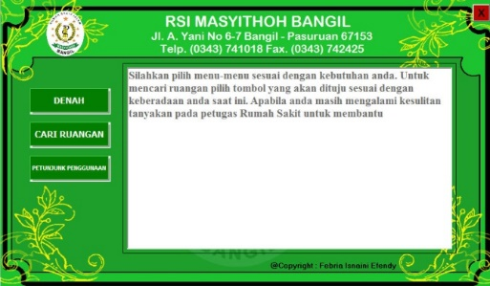

Gambar 3.13. TampilanPetunjuk Penggunaan

  - Pengujian
Pengujian aplikasi dilakukan untuk menemukan kesalahan atau kekurangan pada perangkat lunak yang diuji. Pengujian dimaksud untuk mengetahui perangkat lunak yang dibuat sudah memenuhi kriteria yang sesuai dengan tujuan perancanagn perangkat lunak tersebut.
Dalam penelelitian ini pengujian yang dilakukan terhadap aplikasi yaitu pengujian secara fungsional blackbox.

3.4.1 Pengujian Blackbox
Pengujian Blackbox dilakukan pada sisi pengembangan yang merekam semua kesalahan dan masalah pemakaian. Pengujian blackbox dilakukan pada sebuah lingkungan yang terkendali.
- Rencana Pengujian
Rencana pengujian adalah pengujian terhadap fungsi-fungsi yang ada di dalam aplikasi yang dibangun, apakah fungsional dari aplikasi berfungsi sesuai yang diharapkan atau tidak. Berikut ini tabel 1 rencana pengujian dari aplikasi yang dibangun.

Tabel 3.1. Rencana Pengujian Aplikasi

- Hasil Pengujian
Hasil pengujian aplikasi informasi denah ruang lantai 1 RSI Masyithoh Bangil berbasis animasi 3 dimensi ini untuk mengetahui sejauh mana proses aplikasi dapat menerapkan pada program Visual Basic 6.0

Tabel 3. 2. Pengujian Gambar Denah

Tabel 3.3. Pengujian Pilihan Menu

Tabel 3.4. Pengujian Video Animasi

Berdasarkasn dari hasil pengujian aplikasi yang dibangun, semua berjalan dengan baik, dan sesuai harapan.

- Kesimpulan dan Saran
  - Kesimpulan
Dari hasil penelitian skripsi ini, dapat diambil kesimpulan sebagai berikut :
- Aplikasi Informasi Denah Ruang Berbasis Animasi 3 Dimensi merupakan media informasi dalam menemukan ruangan yang terdapat di RSI Masyithoh Bangil terutama pada lantai 1, khususnya bagi para pengunjung yang ingin mancari ruangan yang dituju.
- Melalui aplikasi ini, pengunjung dapat lebih mudah dalam menemukan ruangan yang dituju karena aplikasi dirancang dengan menggunakan animasi 3 dimensi dan disesuaikan dengan bangunan aslinya.

  - Saran
Adapun saran – saran yang ingin penulis kemukakan adalah :
- Aplikasi Informasi Denah Ruang Lantai 1 RSI Masyithoh Bangil Berbasis Animasi 3 Dimensi lebih dikembangkan dari segi tampilan, dan dilengkapi banyak fitur yang lebih menarik.
- Video yang ditampilkan pada aplikasi ini tidak bisa berjalan dengan secara baik, dikarena prasarana yang dimiliki kurang menunjang, sehingga visual yang ditampilkan tidak berjalan lancar. Diharapkan penelitian selanjutnya dapat memberikan kontribusi yang baik agar kekurangan yang ada dapat diatasi.

Daftar Pustaka
[1] Ade Ruhiat, Metode Waterfall Menurut Pressman & Somerfille 2010. http://www.lintas.me/go/cisenaextreme99.blogspot.com/metode-waterfall- menurut-pressman-somerfille-2010, diakses tanggal 04 Januari 2015, Jam 21.00 WIB.

[2] Admin Pengertian Ahli, Pengertian Denah, 2014. http://www.pengertianahli.com/2014/10/pengertian-denah-apa-itu denah.html, diakses tanggal 31 Desember 2014, jam 14.44 WIB.

[3] Anisa Titisari 123050211, 2011. JURNAL APLIKASI INFORMASI DENAH UNTUK KAMPUS UNIT 2 BABARSARI UPN “VETERAN”. Yogyakarta : Jurusan Teknik Informatika Fakultas Teknologi Industri Universitas Pembangunan Nasional “Veteran”

[4] Corina Seflivana Satigi, 2011. PETA DIGITAL RUMAH SAKIT UMUM BETHESDA LEMPUYANGWANGI BERBASIS MULTIMEDIA. Yogyakarta : Sekolah Tinggi Manajemen Informatika Dan Komputer Amikom
[5] Kominitas Ilmu, Pengertian Dasar Animasi, 2012. http://bagussugihharno.blogspot.com/2012/09/pengertian-dasar- animasi.html, diakses pada tanggal 02 Januari 2015, jam diakses 13.00 WIB.

[6] Megawati 07.12.2298, 2010. Skripsi PETA BANGUNAN STMIK AMIKOM YOGYAKARTA DENGAN ANIMASI 3D MAX. Yogyakarta : Program Sarjana Strata 1 Jurusan Sistem Informasi Sekolah Tinggi Manajemen Informatika dan Komputer “Amikom”

[7] Muhammad Nizar 10111058, 2014. SKRIPSI RANCANG BANGUN 3D MODEL PADA UNIVERSITAS U’BUDIYAH INDONESIA MENGGUNAKAN GOOGLE SKETCHUP. Banda Aceh : Program Studi S1 Teknik Informatika Fakultas Ilmu Komputer Universitas U’budiyah Indonesia

[8] Pangky Februari 10.12.5172, 2014. NASKAH PUBLIKASI PERANCANGAN3 DIMENSI KONSEP MODEL RUMAH MINIMALIS DI PERUMAHAN NASIONAL BUKIT KEMILING PERMAI BANDAR LAMPUNG. Yogyakarta : Sekolah Tinggi Manajemen Informatika dan Komputer Amikom Yogyakarta
[9] Permana Nooraida Ashri 210210120065, 2013. Definisi – Definisi Informasi : Departemen Ilmu Informasi dan Perpustakaan Fakultas Ilmu Komunikasi Universitas Padjadjaran

[10] Satria Pinandita, Konsep Dasar Animasi, 2013. http://dasardasaranimasi1b.blogspot.com/2013/01/konsep-dasar- animasi.html, diakses pada tanggal 02 Januari 2015, jam diakses 13.00 WIB

[11] Sora N, Mengenal Pengertian Denah Dan Fungsinya Lengkap. http://pengertianapapun.blogspot.com/2014/09/mengenal-pengertian- denah-dan-fungsinya-lengkap.html, diakses tanggal 31 Desember 2014, jam diakses 14.30 WIB.

[12] Subari dan Yuswanto, 2008.Panduan Lengkap Pemrograman Visual Basic 6.0. Jakarta : Cerdas Pustaka Publisher

[13] Sulindawati dan Muhammad Fathoni , 2010. Pengantar Analisa Perancangan “Sistem”. Jurnal SAINTIKOM
Theresiavera, BAB II LANDASAN TEORI. http://theresiavera.wordpress.com/2008/04/04/bab-ii-landasan-teori-2/, diakses tanggal 01 Januari 2015, jam diakses 10.30 WIB

SURAT PERNYATAAN KETUA PENELITI

Yang bertanda tangan dibawah ini:
Nama : YaserAraat S.Kom, M.MT
NIDN : 0721027704
Pangkat.Golongan : -
Jabatan Fungsional : -

Dengan ini menyatakan bahwa proposal penelitian saya dengan RANCANG BANGUN INFORMASI DENAH RUANG LANTAI 1 RSI MASYITHOH BANGIL BERBASIS ANIMASI 3 DIMENSI yang diusulkan dalam skema HIBAH PENELITIAN DOSEN tahun anggaran 2016 bersifat original dan belum pernah dibiayai oleh lembaga/sumber dana lain. Bilamana dikemudian hari ditemukan ketidak-sesuaian dengan pernyataan ini, maka saya bersedia dituntut dan diproses sesuai dengan ketentuan yang berlaku dan mengembalikan seluruh biaya penelitian yang sudah diterima ke kas negara.

Demikian pernyataan ini dibuat dengan sesungguhnya dan dengan sebenar-benarnya.

Pasuruan, 22 Pebruari 2016
Mengetahui, yang menyatakan,
Ketua LPPM STMIK Yadika Bangil
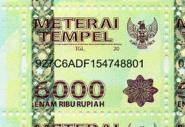

M. Imron, ST YaserAraat S.Kom, M.MT
NIK. 09110680007 NIDN. 0721027704

